MÓDULO DE PRÁCTICA DEPORTIVA Y EJERCICIO FÍSICO
2021

- En 2021, 39.6% de la población de 18 y más años de edad en México dijo ser activa físicamente.
- El 73.9% de la población que realizó deporte o ejercicio físico declaró como motivo para hacerlo la salud. Esta proporción es mayor con respecto a 2019 y 2020, en 10.9 y 3.3 puntos porcentuales, respectivamente.
- La población que realizó deporte o ejercicio físico en instalaciones o lugares privados aumentó de 11.2 a 21.8%, porcentaje cercano al que se tenía en 2019, luego de su disminución en 2020.
- Por sexo, 46.7% de los hombres y 33% de las mujeres fueron activos físicamente. En esta edición, los hombres incrementaron su porcentaje en relación con el levantamiento anterior.
- El grupo de edad de 18 a 24 años presentó la mayor proporción de población activa físicamente con 64.7%. El grupo de 45 a 54 años tuvo el menor porcentaje (31.6%).
- El tiempo promedio a la semana de actividad físico-deportiva entre quienes cumplieron con un nivel suficiente de ejercitación fue de 5 horas 45 minutos para los hombres, y de 5 horas 24 minutos para las mujeres.
- De la población de 18 y más años de edad, 60.4% declaró ser inactiva físicamente. De este grupo, 71.4% alguna vez realizó actividad físico-deportiva mientras que 28.6% nunca ha realizado ejercicio físico.
- Las principales razones para no realizar o abandonar la actividad físico-deportiva fueron: falta de tiempo (44.3%), cansancio por el trabajo (21.7%) y problemas de salud (17.5%).

El Instituto Nacional de Estadística y Geografía (INEGI) presenta los resultados del Módulo de Práctica Deportiva y Ejercicio Físico (MOPRADEF) que permiten conocer la participación de las personas de 18 años y más de edad en la práctica de algún deporte o la realización de ejercicio físico en su tiempo libre, así como las principales razones de quienes no realizan actividad físico-deportiva.

PRINCIPALES RESULTADOS

El MOPRADEF genera información para el indicador clave “porcentaje de población de 18 años y más, activa físicamente en el agregado urbano de 32 ciudades de 100 mil y más habitantes”, que para 2021 presenta un valor de 39.6 por ciento.

A lo largo de los levantamientos del módulo, se ha mantenido sin variaciones significativas estadísticamente en el porcentaje de personas que realizan actividad física. No obstante, en 2021 se obtiene el segundo valor más bajo observado desde 2013, por lo que el indicador aún no recupera el nivel que mostraba previo a 2020.

Comparando la información con el levantamiento anterior, los datos de 2021 no muestran un incremento significativo de la población que declaró realizar actividad físico-deportiva, aun y cuando se han reabierto parques, espacios y centros deportivos tanto públicos como privados, según el semáforo epidemiológico de cada entidad, y han disminuido las restricciones de asistencia a estos espacios públicos.

Porcentaje de la población de 18 y más años de edad activa físicamente

Fuente: INEGI. Módulo de Práctica Deportiva y Ejercicio Físico (MOPRADEF) 2013 a 2021.
Nota: En cada barra se presenta la estimación por intervalo de confianza al 90 por ciento.

Comparando la información por sexo de la población que declaró realizar deporte o ejercicio físico en su tiempo libre, los hombres siguen presentando mayor porcentaje que las mujeres (46.7% y 33.3%, respectivamente). El porcentaje de hombres activos físicamente aumentó ligeramente comparado con el levantamiento anterior, pero la diferencia es estadísticamente no significativa.

Porcentaje de la población de 18 y más años de edad activa físicamente, por sexo

Fuente: INEGI. Módulo de Práctica Deportiva y Ejercicio Físico (MOPRADEF) 2013 a 2021.
Nota: En cada barra se presenta la estimación por intervalo de confianza al 90 por ciento.

El grupo de 18 a 24 años de edad presentó la mayor proporción de población activa físicamente en su tiempo libre con 64.7 por ciento. El grupo de 45 a 54 años registró la menor proporción con 31.6 por ciento.
Distribución porcentual de los hombres activos físicamente de 18 y más años de edad,
para cada grupo de edad

Fuente: INEGI. Módulo de Práctica Deportiva y Ejercicio Físico (MOPRADEF) 2019, 2020 y 2021.

En el grupo de mujeres de 35 a 44 años de edad se registró la mayor proporción de población activa físicamente con 35.2 %. Esta situación es distinta a la que se había observado en los levantamientos de 2019 y 2020, donde las mujeres más activas físicamente fueron las del grupo de 18 a 24 años de edad.

Distribución porcentual de las mujeres de 18 y más años de edad activas físicamente,
para cada grupo de edad

Fuente: INEGI. Módulo de Práctica Deportiva y Ejercicio Físico (MOPRADEF) 2019,2020 y 2021.

De la población activa físicamente (39.6%), 1.7% no realizó ejercicio en la semana previa a ser entrevistada (semana de referencia en el módulo) por algún motivo. Este es el segundo valor más bajo que se observa desde que inició el levantamiento de este módulo en 2013, sólo superado por el resultado obtenido en 2020.
La mayoría de la población activa físicamente y que sí realizó ejercicio la semana previa (62.8%) señala que lo llevó a cabo por iniciativa propia, ya que nadie ha sido su principal influencia. Complementariamente, 13.0% de la población activa físicamente practicó ejercicio por una recomendación médica.
Distribución porcentual de la población de 18 y más años activa físicamente que reportó realizar actividad física la semana pasada, por principal influencia para realizar actividad física-deportiva

Fuente: INEGI. Módulo de Práctica Deportiva y Ejercicio Físico (MOPRADEF) 2021.

De la población activa físicamente que realizó actividad física la semana de referencia, 68.6% dijo que sí existen instalaciones en su colonia para realizar práctica deportiva. En cuanto a dichas instalaciones, 45.7% mencionó que se encuentran en buenas condiciones y 43.0% las calificó como regulares.

Distribución porcentual de la población de 18 y más años activa físicamente que reportó realizar actividad física la semana pasada, por existencia de instalaciones en su colonia para realizar actividad física-deportiva y condición de estas

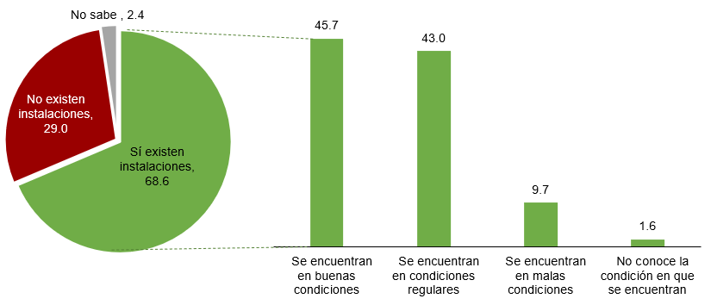
Fuente: INEGI. Módulo de Práctica Deportiva y Ejercicio Físico (MOPRADEF) 2021.

En cuanto a la población activa físicamente que alcanzó el nivel de suficiencia para obtener beneficios a la salud según las recomendaciones de la OMS, más de la mitad de esa población (53.5%) realizó la actividad cumpliendo los criterios antes mencionados.

Distribución porcentual de la población de 18 y más años de edad activa físicamente según
el nivel de suficiencia para obtener beneficios en la salud

Fuente: INEGI. Módulo de Práctica Deportiva y Ejercicio Físico (MOPRADEF) 2021.

Si bien, el porcentaje de mujeres que realizó actividad física fue menor que el de hombres, en cuanto a nivel de suficiencia las mujeres lo realizaron en mayor proporción (54.7%) que los hombres activos físicamente (52.5%). Este comportamiento ha sido constante a lo largo de los levantamientos.

En 2020, 59.7% de las mujeres cumplió un nivel de suficiencia para obtener beneficios en la salud mientras que la proporción en los hombres fue 55.7%.En 2019, 61.3% de las mujeres y 49.2% de los hombres lograron el nivel suficiente.

Distribución porcentual de la población de 18 y más años de edad activa físicamente
según el nivel de suficiencia para obtener beneficios en la salud, por sexo
A

B
C

Fuente: INEGI. Módulo de Práctica Deportiva y Ejercicio Físico (MOPRADEF) 2021.
^{A} Es la práctica físico-deportiva que se realizó en el tiempo libre de la semana pasada, al menos practicó tres días y acumuló un tiempo mínimo de 75 minutos con una intensidad vigorosa o 150 minutos con intensidad moderada.
^{B} Es la práctica físico-deportiva que se realizó en el tiempo libre de la semana pasada, practicó con menos de tres días en la semana o no acumuló el tiempo mínimo de 75 minutos con una intensidad vigorosa o 150 con una intensidad moderada.
^{C} Se refiere a las personas que sí realizan práctica físico-deportiva en su tiempo libre, pero declaran que la semana pasada no la practicaron.

El tiempo promedio semanal de práctica físico-deportiva que realizaron los hombres que alcanzan el nivel de suficiencia fue de 5 horas 45 minutos, mientras que para las mujeres fue de 5 horas 24 minutos.

Al comparar este indicador con el que corresponde a la población que cumplen con un nivel insuficiente, es notoria la diferencia de tiempo semanal que le dedicó la población a realizar su actividad física en tiempo libre (de casi 4 horas para ambos sexos).

Tiempo promedio semanal de práctica físico-deportiva en tiempo libre de la población de 18 y más años de edad activa físicamente por nivel de suficiencia según sexo
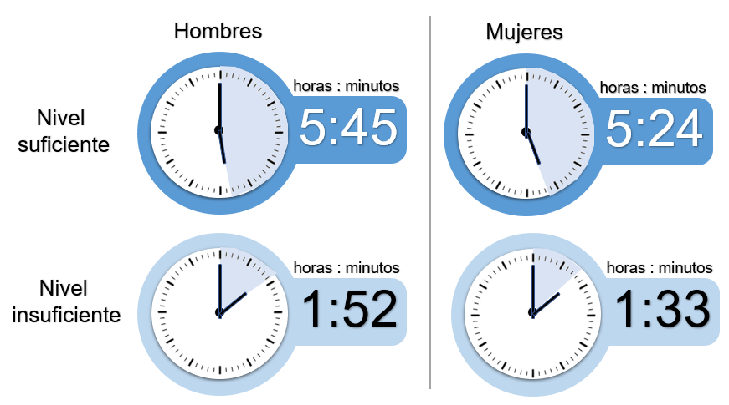
Fuente: INEGI. Módulo de Práctica Deportiva y Ejercicio Físico (MOPRADEF) 2021.

En 2020 aumentó la población que realizó ejercicio o actividad física en domicilios particulares. En tanto que para noviembre de 2021 los lugares de práctica privados abrieron sus puertas a la población de forma regular.

La población activa físicamente que realiza deporte o ejercicio físico en instalaciones o lugares privados pasó de 11.2% en 2020 a 21.8% en 2021. En contraparte, el número de personas que declararon realizar su actividad física en una casa o domicilio particular disminuyó de 28.8% en 2020 a 15.9% en 2021.

Distribución porcentual de la población de 18 y más años de edad activa físicamente
que reporta un lugar de práctica

Fuente: INEGI. Módulo de Práctica Deportiva y Ejercicio Físico (MOPRADEF) 2019, 2020 y 2021.
Nota: La opción en instalaciones privadas, en donde trabaja o estudia, incluye el Otro.

La población que realizó práctica físico-deportiva en instalaciones o lugares privados dedicó mayor tiempo a la semana y lo realizó con mayor intensidad que la población que utilizó instalaciones o lugares públicos.

En 2021, 67.6% alcanzó nivel de suficiencia para obtener beneficios a la salud, en comparación con aquella población que utilizó instalaciones o lugares públicos (48.7%).

Distribución porcentual de la población de 18 y más años de edad activa físicamente en tiempo libre según el nivel de suficiencia para obtener beneficios en la salud, por lugar de práctica físico-deportiva
En instalaciones o lugares públicos
En instalaciones o lugares privados

Fuente: INEGI. Módulo de Práctica Deportiva y Ejercicio Físico (MOPRADEF) 2019, 2020 y 2021.
Nota: En instalaciones o lugares privados, comprende instalaciones privadas, de estudio, trabajo o domicilios particulares.

En 2019, la salud fue el motivo para que 63% de la población se ejercitara. En 2020 aumentó a 70.6% y en 2021 este porcentaje es de 73.9 por ciento. La proporción de población que mencionó como motivo principal ejercitarse para verse mejor pasó de 15.3% en 2019 a 8.2% en 2021.

Distribución porcentual de la población de 18 y más años de edad activa físicamente,
por motivo principal para la práctica físico-deportiva en tiempo libre

Fuente: INEGI. Módulo de Práctica Deportiva y Ejercicio Físico (MOPRADEF) 2021.
Nota: La suma de los porcentajes no suma 100%, ya que se omite en 2019 el 0.3% y en 2020 el 0.1% de la opción “Otro motivo”, como salir a caminar por ejercitar a su mascota o por no gastar en transporte.
POBLACIÓN INACTIVA FÍSICAMENTE

Con información de noviembre 2021, 60.4% de la población de 18 y más años de edad declaró ser inactiva físicamente. De esta población, 71.4% mencionó que alguna vez ha realizado práctica físico-deportiva y 28.6% nunca ha realizado deporte o ejercicio físico en su tiempo libre.

Analizando por sexo, 66.7% de las mujeres mencionaron ser inactivas físicamente y, de ellas, 25.6% nunca han realizado práctica físico-deportiva. En contraparte, 53.3% de los hombres declararon ser inactivos y, de ellos, 8% nunca han realizado alguna práctica con anterioridad.

Porcentaje de la población de 18 y más años de edad inactiva físicamente según antecedente de práctica físico-deportiva en tiempo libre, por sexo
66.7%
Fuente: INEGI. Módulo de Práctica Deportiva y Ejercicio Físico (MOPRADEF) 2021.

La población que realizó alguna vez práctica físico-deportiva y actualmente no se ejercita, reporta las siguientes tres razones como las causas principales:

- Falta de tiempo, 44.3 por ciento.
- Cansancio por el trabajo, 21.7 por ciento.
- Problemas de salud, 17.5 por ciento.

Distribución porcentual de la población de 18 y más años inactiva físicamente
que alguna vez realizó práctica físico-deportiva, por razón principal de abandono

Fuente: INEGI. Módulo de Práctica Deportiva y Ejercicio Físico (MOPRADEF) 2021.

Las tres razones por las cuales la población inactiva físicamente declaró nunca haber realizado práctica físico-deportiva fueron las mismas que las de la población que alguna vez lo realizó (falta de tiempo, cansancio por el trabajo y problemas de salud). No obstante, destaca un porcentaje mayor de quienes señalan a la pereza como el cuarto motivo principal para nunca haberse ejercitado (15.3%).
Distribución porcentual de la población de 18 y más años inactiva físicamente
que nunca ha realizado práctica físico-deportiva, por razón principal

Fuente: INEGI. Módulo de Práctica Deportiva y Ejercicio Físico (MOPRADEF) 2021.

Con el propósito de contribuir al diseño de políticas públicas orientadas al fomento del deporte y la actividad física los resultados de este proyecto ofrecen un panorama general sobre la prevalencia y las características asociadas a la práctica físico-deportiva de la población en México de 18 y más años de edad, de 32 áreas urbanas de 100 mil y más habitantes en el país.

Para consultas de medios y periodistas, contactar a: comunicacionsocial@inegi.org.mx

o llamar al teléfono (55) 52-78-10-00, exts. 1134, 1260 y 1241.

Dirección de Atención a Medios / Dirección General Adjunta de Comunicación






ANEXO
NOTA TÉCNICA
MÓDULO DE PRÁCTICA DEPORTIVA Y EJERCICIO FÍSICO
Realizar actividad físico-deportiva de forma regular mejora la salud de las personas a nivel físico y mental. Por esta razón diversos países han realizado encuestas sobre el tema. En México, el INEGI realiza desde 2013 el Módulo de Práctica Deportiva y Ejercicio Físico (MOPRADEF).
Las principales características metodológicas del MOPRADEF son:
Unidades de observación |  | - Vivienda seleccionada  - Hogar principal  - Informante seleccionado de 18 y más años de edad.
Esquema de muestreo |  | Probabilístico, estratificado y por conglomerados.
Población objeto de estudio |  | Población de 18 y más años de edad.
Tamaño de muestra |  | 2,336 viviendas.
Fecha de levantamiento |  | Los primeros 20 días de noviembre de 2021.
Cobertura geográfica |  | Agregado urbano de 32 áreas de 100 mil y más habitantes.

ASPECTOS CONCEPTUALES
La Organización Mundial de la Salud (OMS) publicó en 2010 el documento “Recomendaciones mundiales sobre actividad física para la salud” , y en él menciona que la inactividad física es el cuarto factor de riesgo de mortalidad más importante en todo el mundo.
La OMS señala que, con el fin de mejorar las funciones cardio-respiratorias y musculares, la salud ósea y reducir el riesgo de enfermedades no transmisibles y depresión, se recomienda a la población de 18 y más años de edad: “Acumular un mínimo de 150 minutos semanales de actividad física aeróbica moderada, o bien 75 minutos de actividad física aeróbica vigorosa cada semana, o una combinación equivalente de actividades moderadas y vigorosas”.
- Objetivo general
El Módulo de Práctica Deportiva y Ejercicio Físico tiene la finalidad de generar información estadística sobre la participación de hombres y mujeres de 18 años y más de edad en la práctica de algún deporte o la realización de ejercicio físico en su tiempo libre, así como otras características de interés sobre estas actividades físicas, para la formulación de políticas públicas encaminadas a mejorar la salud y la calidad de vida de los mexicanos.
- Objetivos específicos
    - Identificar las principales características de la práctica deportiva y del ejercicio físico que realiza la población semanalmente, tales como frecuencia, duración e intensidad, horario y lugar de realización.
- Conocer el motivo principal y la influencia que impulsó la práctica físico-deportiva de la población.
- Conocer la disponibilidad de espacios públicos para realizar deporte y ejercicio físico y la percepción que tiene la población sobre el estado físico de éstos.
- Conocer la razón principal por la cual no se realiza actividad físico-deportiva y con ello, identificar oportunidades para el fomento de su práctica.
- Conocer si la población que no realiza actividad físico-deportiva alguna vez practicó deporte o ejercicio físico y el motivo de su abandono.
- Instrumento de captación

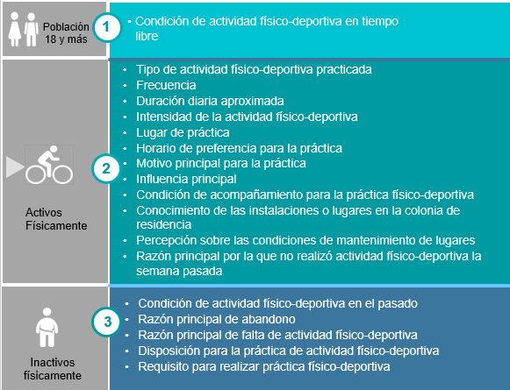
El cuestionario del MOPRADEF consta en total de 18 preguntas dirigidas a la población de 18 años y más, con las que se identifica:

En el marco de las recomendaciones de la OMS, en el MOPRADEF se definen categorías con base en la condición de práctica físico-deportiva y nivel de suficiencia, clasificado según la relación entre frecuencia, duración e intensidad de la práctica de algún deporte o ejercicio físico en el tiempo libre, durante la semana previa a la entrevista.

- Categorías según la condición de práctica físico-deportiva:
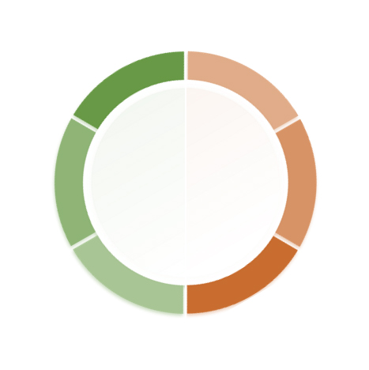



Con nivel insuficiente de actividad físico-deportiva
Realizaron práctica físico-deportiva en su tiempo libre de la semana pasada, menos de tres días por semana o no acumulando el tiempo mínimo de 75 minutos a la semana con una intensidad vigorosa o 150 con una intensidad moderada a la semana.
Con nivel no declarado de actividad físico-deportiva
Sí realizan práctica físico-deportiva en su tiempo libre pero la semana pasada no la practicaron.
Con nivel suficiente de actividad físico-deportiva
Realizaron práctica físico-deportiva en su tiempo libre de la semana pasada, al menos tres días por semana y acumulando un tiempo mínimo de 75 minutos con una intensidad vigorosa o 150 minutos con intensidad moderada a la semana.
Población de 18 y más años de edad que realiza práctica físico-deportiva en tiempo libre.
Activos físicamente
Que alguna vez practicaron actividad físico-deportiva
No realizan práctica físico-deportiva en su tiempo libre y practicaron alguna de éstas con anterioridad.
Que nunca han practicado actividad físico-deportiva
No realizan práctica físico-deportiva en su tiempo libre y no han practicado alguna con anterioridad.
Población de 18 y más años de edad que no realiza práctica físico-deportiva en tiempo libre.
Inactivos físicamente

Nivel suficiente refiere a la práctica físico-deportiva de al menos tres días por semana, acumulando a la semana un tiempo mínimo de 75 minutos y con una intensidad vigorosa, o un acumulado de 150 minutos con intensidad moderada.
Un indicador clave es aquel que cumple con los criterios siguientes: que resulten necesarios para sustentar el diseño, seguimiento y evaluación de políticas públicas de alcance nacional; que se elaboran con rigor conceptual y metodológico, en congruencia con las mejores prácticas estadísticas nacionales e internacionales, y con información de calidad; que se producen periódicamente y que cuenten con un calendario de actualización, y que correspondan a alguno de los temas que consigna la Ley del Sistema Nacional de Información Estadística y Geográfica (SNIEG). Estos temas se establecen en el Artículo 5 de las Reglas para la integración, difusión y administración del Catálogo Nacional de Indicadores. Disponible en: https://www.snieg.mx/cni/contenidos/Acerca/Reglas_Cat%C3%A1logo_Nacional_de_Indicadores.pdf
De acuerdo con el semáforo de riesgo epidémico publicado por el Gobierno Federal del 1 al 14 de noviembre de 2021, 29 estados de la República Mexicana se encontraban en color verde, 2 en amarillo, una en naranja y ninguna en rojo. Consultado en: https://coronavirus.gob.mx/semaforo/
Organización Mundial de la Salud, 2010. Recomendaciones mundiales sobre actividad física para la salud. Disponible en: https://www.paho.org/es/noticias/9-5-2012-recomendaciones-mundiales-sobre-actividad-fisica-para-salud#:~:text=Los%20adultos%20de%2018%20a,de%20actividades%20moderadas%20y%20vigorosas.
Módulo de Práctica Deportiva y Ejercicio Físico (MOPRADEF). Resultados noviembre 2020. Disponible en: https://www.inegi.org.mx/contenidos/programas/mopradef/doc/resultados_mopradef_nov_2020.pdf
Módulo de Práctica Deportiva y Ejercicio Físico (MOPRADEF). Resultados noviembre 2019. Disponible en: https://www.inegi.org.mx/contenidos/programas/mopradef/doc/resultados_mopradef_nov_2019.pdf
Nivel suficiente refiere a la práctica físico-deportiva de al menos tres días por semana, acumulando a la semana un tiempo mínimo de 75 minutos y con una intensidad vigorosa, o un acumulado de 150 minutos con intensidad moderada.
La información sobre el módulo, así como la relativa a los levantamientos anteriores, se encuentra disponible en el sitio electrónico: https://www.inegi.org.mx/programas/mopradef/
Organización Mundial de la Salud, 2010. Recomendaciones mundiales sobre actividad física para la salud. Disponible en: http://apps.who.int/iris/bitstream/handle/10665/44441/9789243599977_spa.pdf;jsessionid=422973689098323DEDD2EC78618D08DB?sequence=1
Ídem. Pág. 8.

